Tillsynsbegäran – information om höga naturvärden och fridlysta arter i avverkningsanmälan A 1251-2022 i Rättviks kommun
Denna tillsynsbegäran behandlar höga naturvärden i avverkningsanmälan A 1251-2022 i Rättviks kommun som inkom 2022-01-11 och omfattar 2,4 ha.
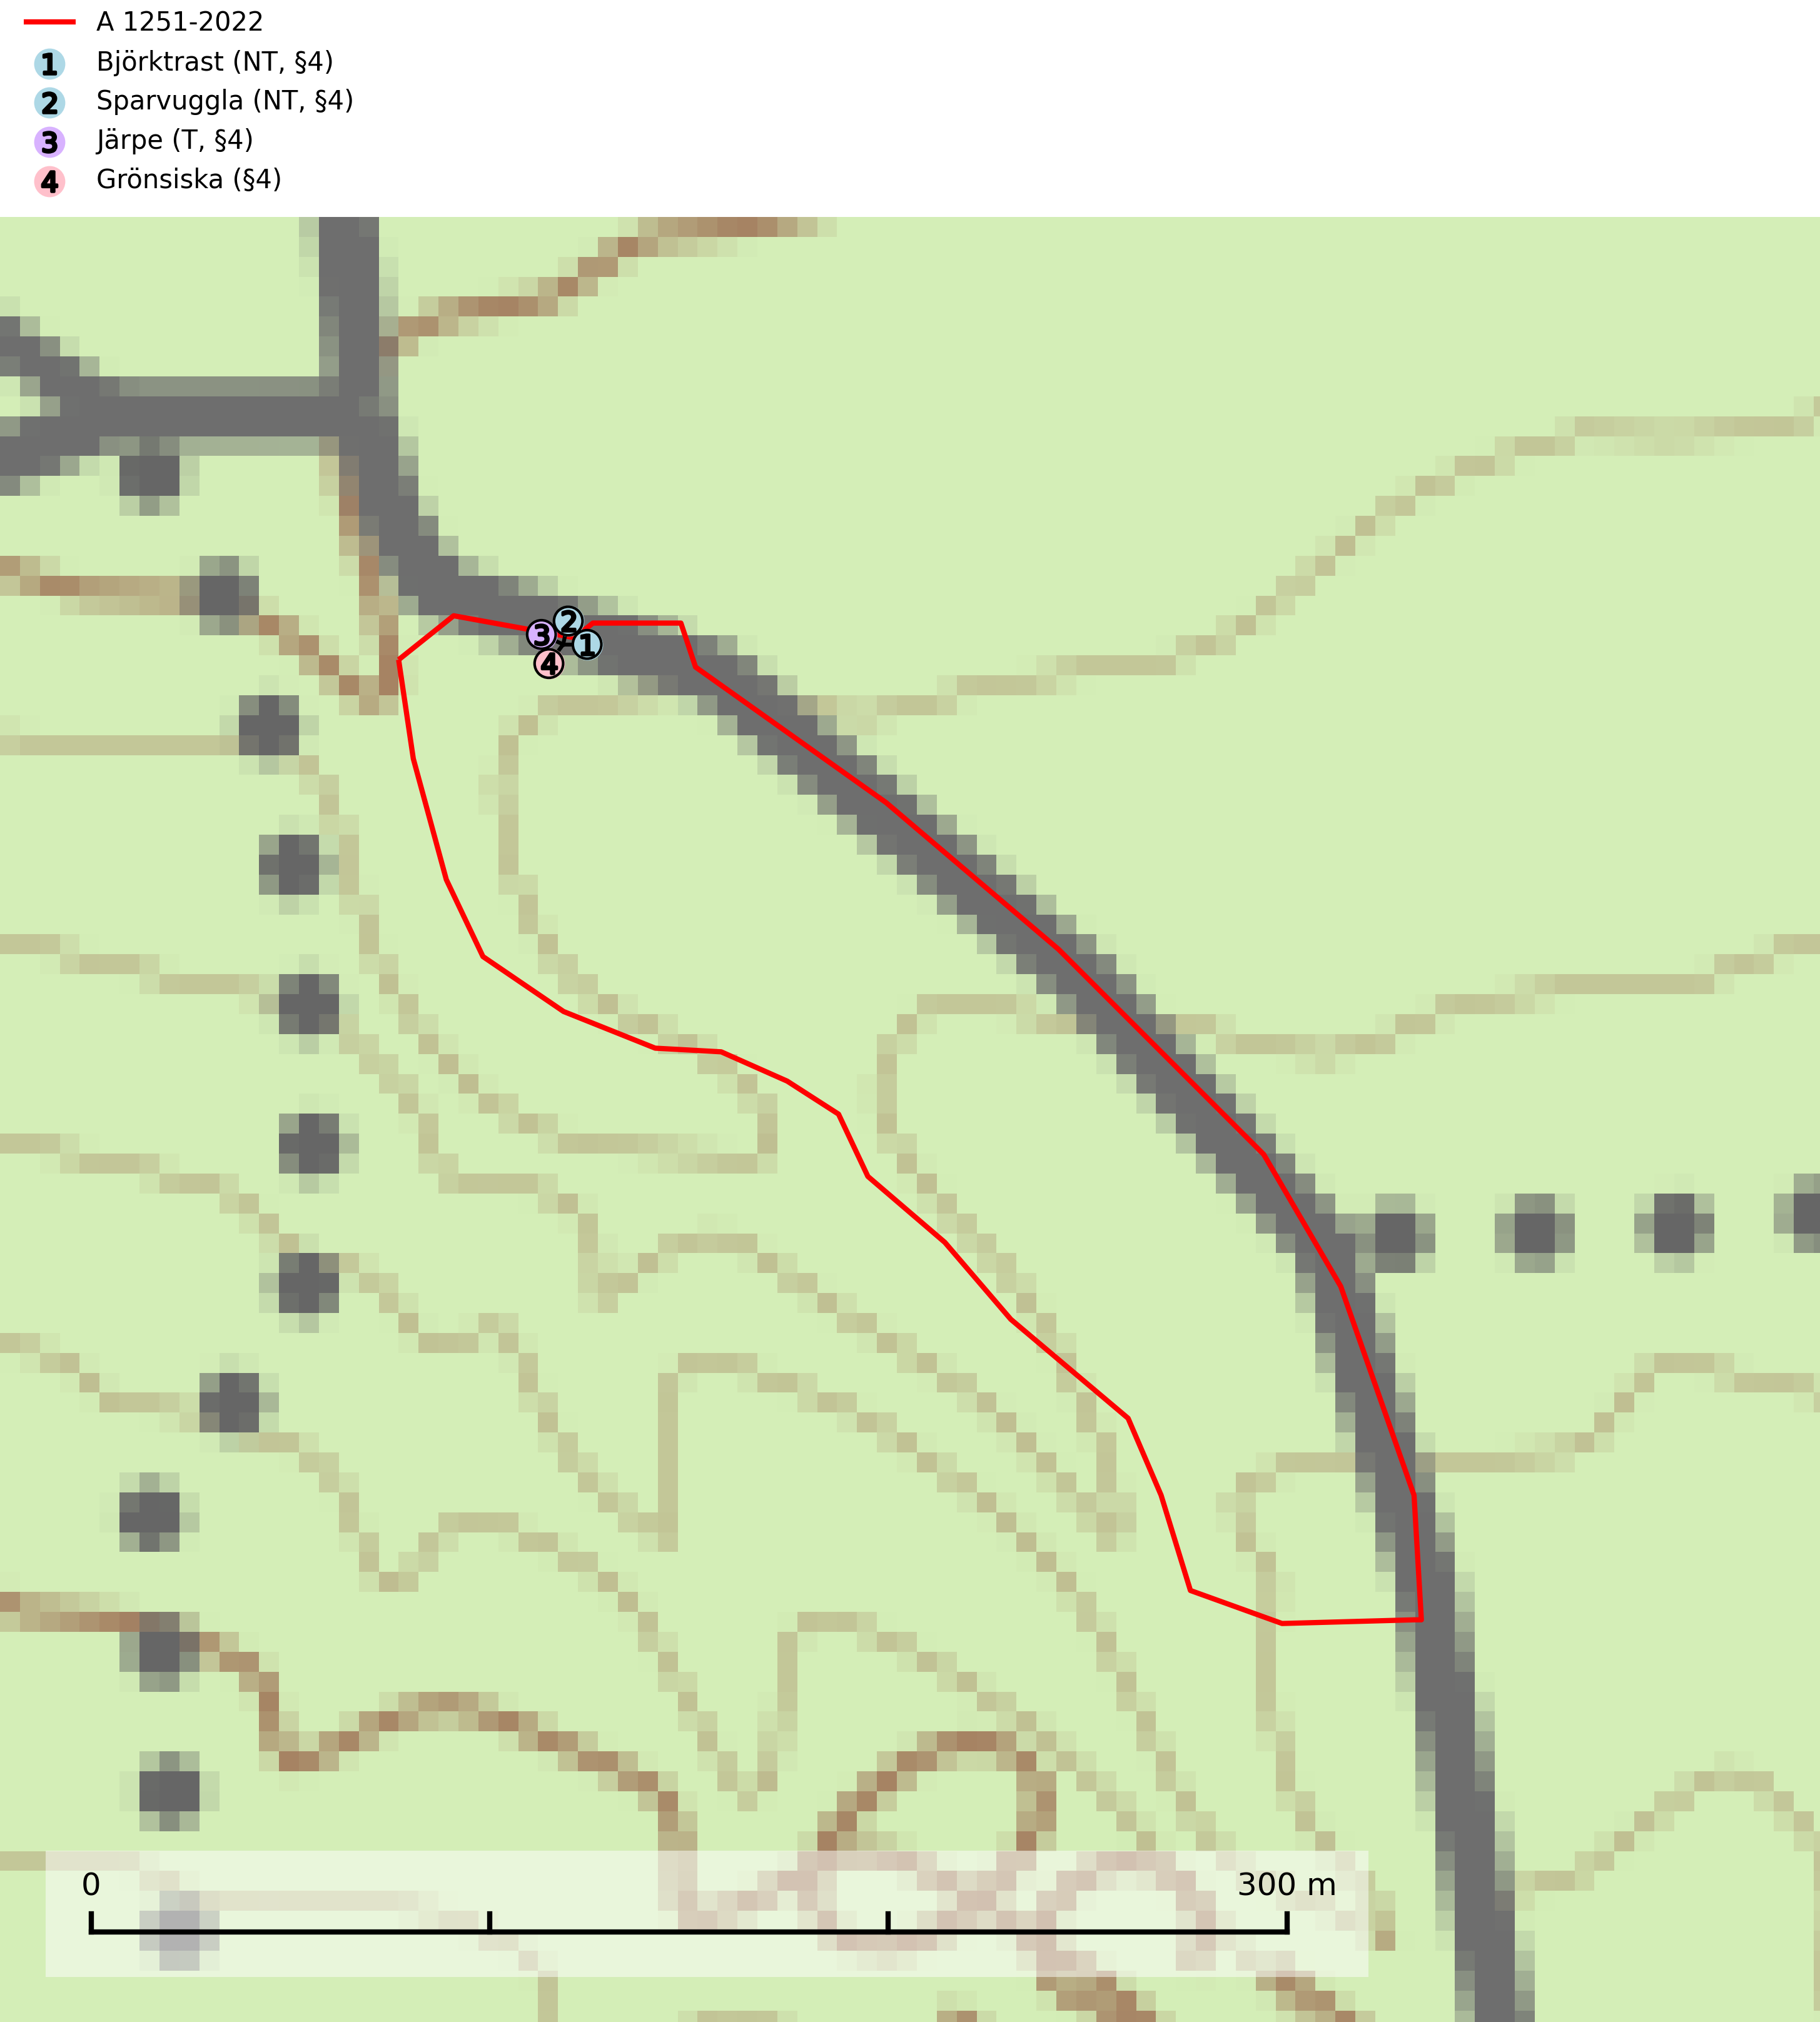
Figur 1. Fyndplatser för naturvårdsarter i avverkningsanmälan. Markörer utan svart kant är placerade på fyndplatsen. Markörer med svart kant är placerade vid sidan av fyndplatsen och har ett svart streck som visar fyndplatsens exakta position. Kartans mittpunktskoordinat är N 6750953, E 509598 i SWEREF 99 TM.
I avverkningsanmälan finns fynd av 4 naturvårdsarter, varav 2 är rödlistade, 4 är fridlysta och 1 är typisk (T): björktrast (NT, §4), sparvuggla (NT, §4), järpe (T, §4) och grönsiska (§4). Se Figur 1.

Tillsynsbegäran
Vi begär härmed att Skogsstyrelsen fattar beslut enligt miljöbalken som säkerställer att skogens höga naturvärden bevaras samt att EU-lagstiftning efterlevs och att artskyddsbrott förhindras.
Vi önskar även ta del av de ställningstaganden och beslut som myndigheten meddelar till följd av aktuell avverkningsanmälan och föreningens inlaga (se 34 § förvaltningslagen).

Naturvårdsarter och fridlysta arter
Nedan följer beskrivningar av de naturvårdsarter och fridlysta arter som har sina livsmiljöer och växtplatser i den avverkningsanmälda skogen. Se även ytterligare artfakta i BILAGA 1. De påträffade naturvårdsarterna är ett tydligt kvitto på att det rör sig om en skog med höga naturvärden.
Sparvuggla (NT, §4) är fridlyst enligt 4§ artskyddsförordningen och omfattas av bilaga 1 EU:s fågeldirektiv. Den har minskat med 15 (5–25) % under de senaste 15 åren och minskningstakten för den svenska populationen bedöms vara nära gränsvärdet för Sårbar (VU). Sparvugglan häckar i naturskog samt i klassisk bondeskog och förekommer främst i större skogsområden som domineras av barrblandskog med stort inslag av asp, björk och andra lövträd. Den behöver relativt stora skogsområden och saknas helt i mindre skogar och isolerade dungar. Reviren är i storleksordningen upp till 200 hektar. Sparvugglan missgynnas av överföring av variationsrika bondeskogar till ensartade produktionsskogar. Särskilt avverkning av lövträdsrika kantzoner och igenplantering av gamla inägor (SLU Artdatabanken, 2026; Skogsstyrelsen, 2016).
Järpe (§4), som är upptagen i bilaga 1 och 2 EU:s fågeldirektiv, är mycket stationär inom sitt revir som är minst 25 hektar stort. Livsmiljöerna utgörs av tät barrskog med inblandning av lövträd och en väl utvecklad flerskiktad struktur med bärris och yngre eller undertryckta, täta granar i ett lägre skikt, ofta utmed bäckar och åar inne i den skyddande granskogen. Den överlever inte om dess livsmiljö kalavverkas och är även känslig för röjning, gallring och avverkning där unga granar och lövträd inte sparas i tillräcklig omfattning. Arten finns i sammanhängande grandominerad skog över hela Sverige men förekomsterna är betydligt glesare i Götaland än i övriga landet. Järpe är typisk art för 9010 Taiga, 9080 Lövsumpskog och 9740 Skogsbevuxen myr (SLU Artdatabanken, 2026).

EU:s fågeldirektiv
Europeiska unionens medlemsländer är skyldiga att agera i enlighet med EU:s fågeldirektiv där det uttryckligen står att direktivet gäller för fåglar samt för deras ägg, bon och livsmiljöer (artikel 1). Vidare att de åtgärder som vidtas inte får leda till en försämring av den nuvarande situationen beträffande bevarandet av de fågelarter som avses i artikel 1 (artikel 13). Fågeldirektivet är styrande för tillsynsansvariga myndigheters ärendehantering, ställningstaganden och beslutsfattande.

BILAGA 1 – Fridlysta arter

Sparvuggla – ekologi samt krav på livsmiljön
Sparvuggla (NT, §4) är fridlyst enligt 4§ artskyddsförordningen och omfattas av bilaga 1 EU:s fågeldirektiv. Den har minskat med 15 (5–25) % under de senaste 15 åren och minskningstakten för den svenska populationen bedöms vara nära gränsvärdet för Sårbar (VU) (SLU Artdatabanken 2026).
Sparvugglan häckar i naturskog samt i klassisk bondeskog och förekommer främst i större skogsområden som domineras av barrblandskog med stort inslag av asp, björk och andra lövträd. Den behöver relativt stora skogsområden och saknas helt i mindre skogar och isolerade dungar. Reviren är i storleksordningen upp till 200 hektar. Sparvugglan missgynnas av överföring av variationsrika bondeskogar till ensartade produktionsskogar – särskilt avverkning av lövträdsrika kantzoner och igenplantering av gamla inägor (Skogsstyrelsen, 2016).

Referenser – sparvuggla
Skogsstyrelsen, 2016. Vägledning för hänsyn till sparvuggla.
SLU Artdatabanken, 2026. Artfaktablad. Naturvård – artfakta. SLU Artdatabanken, Uppsala.

Järpe – ekologi samt krav på livsmiljön
Järpe är fridlyst enligt 4§ artskyddsförordningen och upptagen i bilaga 1 och 2 EU:s fågeldirektiv. Den finns i sammanhängande grandominerad skog över hela Sverige men förekomsterna är betydligt glesare i Götaland än i övriga landet. Järpen har sina livsmiljöer i tät barrskog med inblandning av lövträd och en väl utvecklad flerskiktad struktur med bärris och yngre eller undertryckta, täta granar i ett lägre skikt, ofta utmed bäckar och åar inne i den skyddande granskogen (SLU Artdatabanken, 2026).
Arten behöver lämpliga skogsbestånd om sammanlagt minst 25 hektar. Den är mycket stationär inom sitt revir och när ett par etablerat sig stannar de så länge miljön är intakt. Den undviker öppen mark och förﬂyttar sig sällan över större öppna myrar eller åkermark, och är därför känslig för fragmentering. Järpen överlever inte om dess livsmiljö kalavverkas och är även känslig för röjning, gallring och avverkning där unga granar och lövträd inte sparas i tillräcklig omfattning. Järpe är typisk art för 9010 Taiga, 9740 Skogsbevuxen myr och 9080 Lövsumpskog (SLU Artdatabanken, 2026).

Referenser – järpe
SLU Artdatabanken, 2026. Artfaktablad. Naturvård – artfakta. SLU Artdatabanken, Uppsala

